EMI伝導妨害
INTERPOINT®製品アプリケーションノート
ここで述べる概念は普遍的なものですが、本アプリケーションノートはInterpoint製品向けに特に書かれたものです。

はじめに ─ EMI問題の定義
スイッチング電源コンバータは、基本スイッチング周波数およびその高次高調波成分を有する入力狭帯域スペクトル雑音電流の自然な発生源です。ほとんどのInterpointの電源コンバータは、単一のインダクタ/コンデンサ(LC)セクションからなる部分的な入力ラインフィルタを備えており、これにより差動モードのスペクトル雑音成分は約30 mA pp程度まで低減されます。これは多くのアプリケーションには十分です。しかし、より低い雑音電流が要求される場合や、米軍規格(MIL-STD)あるいはその他のEMI仕様への適合が必要な場合には、一般に外付けの電源ラインフィルタが必要となります。
Interpointの電源コンバータはセラミック基板上に実装されており、この基板はプリント基板として機能するとともに、コンバータのヘッダ(基板を実装している部分)に対して低熱インピーダンスを提供します。コンバータのヘッダは、シャシの底部にあたる部分で、厚い鋼材で作られており、コンバータ内部の電力部品に対してヒートシンクの役割を果たします。セラミック材料は通常、誘電率が約8の酸化アルミニウム(アルミナ)です。基板の厚さは0.5 mmから1.0 mmの範囲です。重なり合う表面積があるため、パワートレイン部品およびトレースはすべて、コンバータのヘッダ(シャシ)に対して寄生容量を持ちます。容量の大きさは基板上で占める面積に依存します。スイッチング電源変換に伴う高いdv/dtにより、コモンモード(CM)電流 ─ Icm = C(dv/dt) ─ がMOSFETパワースイッチおよび整流器の各遷移に対応してシャシへ流入・流出します。これを図1に示しており、最も一般的なInterpointのトポロジである単一エンドフォワードコンバータについて、狭帯域雑音スペクトルの挙動とパワートレインの機能回路図を示しています。
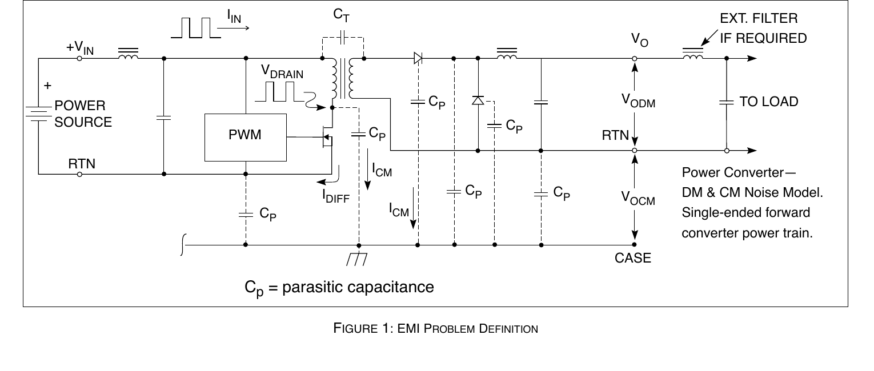
図1:EMI問題の定義 ─ 電源コンバータのDM&CM雑音モデル(単一エンドフォワードコンバータのパワートレイン)
これらのコモンモード電流はコンバータのシャシから出て、入力ラインを通じてコンバータに戻ります(逆方向の場合もあります)。ここではコンバータの主スイッチングパワーMOSFETを、シャシへCM電流を駆動するパワー部品の例として用います。MOSFETはシャシへ電流を駆動する多くの部品の一つです。MOSFETは基板上に実装されています。MOSFETとコンバータのヘッダの重なり合う表面積がコンデンサの極板を形成します。セラミック基板はMOSFETをシャシから電気的に絶縁し、コンデンサの誘電体として機能します。パワーMOSFETがオフするたびに、メインの変圧器がリセットされ、MOSFETのドレイン電圧が高電位に駆動されます。このリセット遷移の間、変圧器の励磁インダクタンスおよび漏れインダクタンスが、図2の「寄生容量」として示される、重なり合う表面積によって生じる寄生容量へ電流を駆動します。寄生容量を経路として通る電流は、変圧器の底部、すなわち「ドット」端から流出します。変圧器の底部から流出した電流はすべて、変圧器の頂部、つまりドットなしの端へ戻らなければなりません。寄生容量に流入した電流が変圧器の頂部(ドットなし)端に到達するためには、シャシから出てラインインピーダンス安定化回路網(LISN)の接地接続を通ってLISNに入り、LISNを通過し、その後コンバータの電源ラインを通じてコンバータに入る必要があります。スペクトラムアナライザは図2のR1とR2の両端のポートに接続されます。スペクトラムアナライザの入力インピーダンスは50オームなので、R1とR2は50オームと見なすことができます。50オームのインピーダンスを通過する電流は、スペクトラムアナライザがどのポートに接続されているかに応じて測定されます。スペクトラムアナライザに接続されていない方のポートは50オームのインピーダンスで終端する必要があります。MOSFETがオフする際(図には示されていません)、容量は放電し、CM電流は電源ラインを通じてコンバータから出て、LISNを通過し、シャシを通じて再びコンバータに戻ります。MIL-STD-461Cで試験する場合はLISNは使用されませんが、電流の流れる場所と測定方法の概念は同様です。CM雑音のもう一つの発生源は、メイン変圧器の一次側と二次側の間の容量です。変圧器の一次側から二次側へ流れる電流は、最終的にコンバータの一次側へ戻ります。出力コモンからシャシへ、および入力コモンからシャシへコンデンサを設けると、この電流を本来あるべき一次側へ戻すのに役立ちます。この経路を通る電流は試験装置を通って流れず、スペクトラムアナライザでは測定されません。シャシと変圧器を流れるこれらのCM電流は、EMI抑制の問題に複雑さと別の次元を加えます。
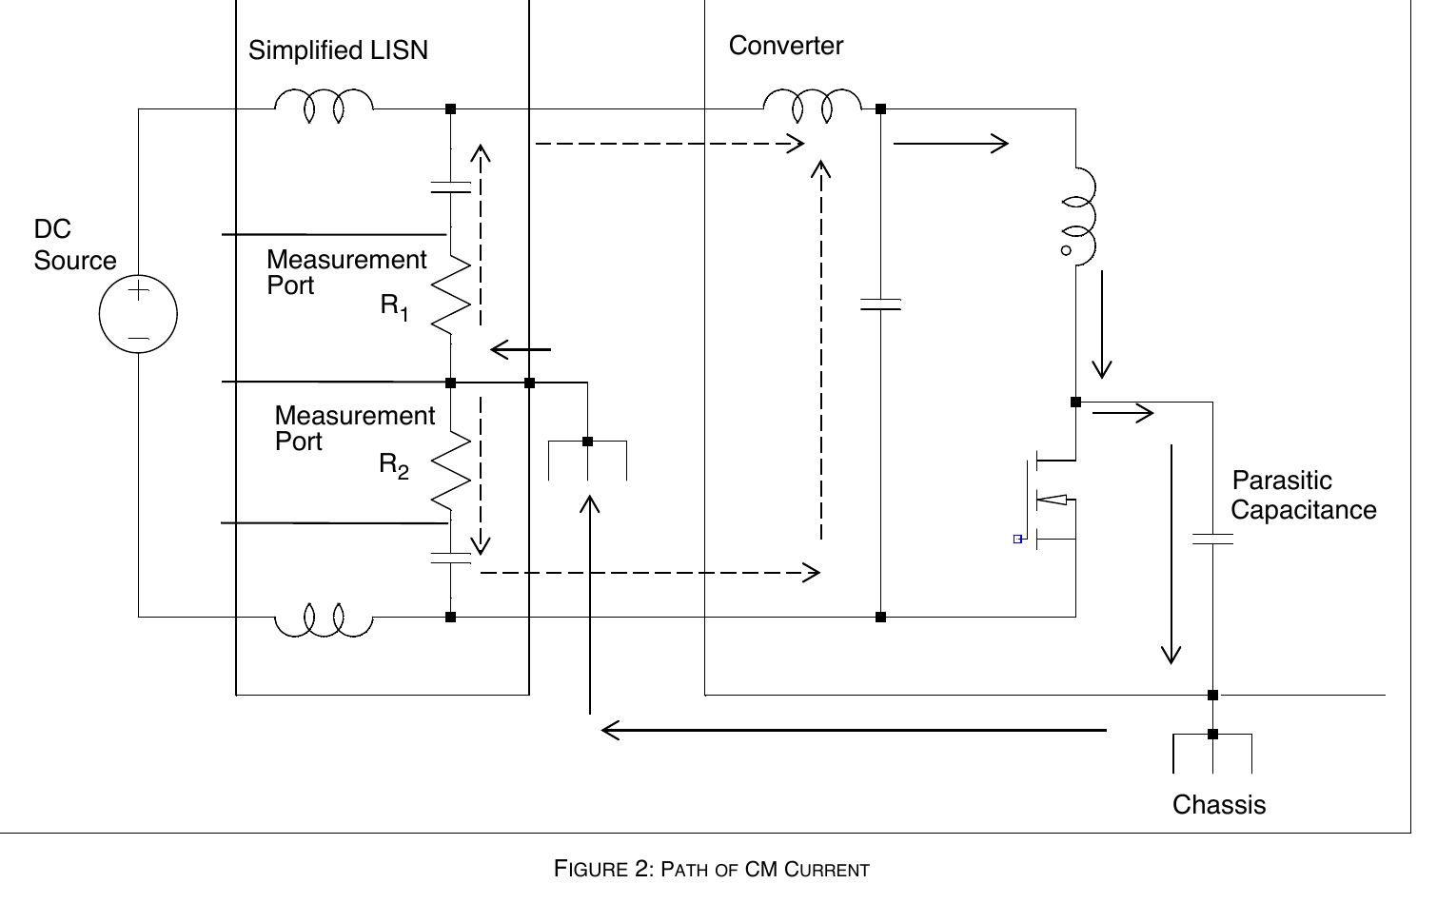
図2:CM電流の経路
先のCM電流に関する議論はMOSFETの遷移に関するものでした。一方、MOSFETがオン状態にあるときには、変圧器の一次側から見ると出力負荷が見え、これにより一次側に矩形パルス状の電流が流れます。理想的には、このパルス電流はプラスのライン側から流入し、すべてリターンライン側を通って28V電源へ戻るべきです。これが実現すれば、雑音は完全に差動モードとなり、図1(1ページ)の回路入力に示される部分入力フィルタのような追加のLCフィルタセクションで減衰させることができます。これは差動ローパスフィルタセクションであり、一方のラインに対するもう一方のラインの雑音電流に対して機能します。
シャシ内には電源ラインに本来戻るべきコモンモード成分があるため、両入力ラインに同位相で存在する雑音電流成分が発生します。これには異なるタイプのフィルタ、すなわちバラン(平衡-不平衡変成器)と、少なくとも28Vリターンラインからケースへのバイパスコンデンサを用いるフィルタが必要です。これはコモンモードフィルタセクションと呼ばれ、すべての低雑音電源ラインフィルタに不可欠な構成要素です。バランは、3ページの図3に示すバランの巻線位相により、差動モード(DM)電流に対しては電源ラインと直列に低インピーダンスとして作用します。この位相関係により、一方の巻線のドット側に流入する電流に等しい量の電流がもう一方の巻線のドット側から流出するため、DM電流に対して正味のアンペアターンはゼロとなります。一方、両巻線で同位相の電流に対しては、一方の巻線のドット側に流入する電流と同じ電流がもう一方の巻線のドット側にも流入するため、高インピーダンスとなります。この場合、アンペアターンは打ち消されず、バランの高いインダクタンスを示します。バイパスコンデンサはリターンラインとケース間で低インピーダンスとして作用し、CM電流が本来戻るべきコンバータへ戻ることを可能にします。この経路を通る電流は試験装置を通って流れず、スペクトラムアナライザでは測定されません。
InterpointのEMIフィルタモジュールは、MIL-STD-461C方式CE03の伝導妨害限界に適合するように設計されています。一部のモデルはMIL-STD-461 D/-E/-F方式CE102にも適合します。これらのフィルタは図3に示すものと同様のトポロジを持ち、フィルタの最大ライン電流定格内でInterpointの電源コンバータと共に使用できます。フィルタのライン電流定格を超えず、本ノートで後述するレイアウトの制約を守れば、複数の電源コンバータを単一のフィルタで使用することも可能です。最大DC入力ライン電流を決定する際には、PWM電源コンバータの負入力インピーダンス特性を考慮する必要があります。これらの装置では、定負荷で動作するときPin = (Vin)(Iin)、Iin = (Pin) / (Vin)となります。最大負荷時かつ最低入力ライン電圧での最大DC入力電流を決定することが重要です。入力電力Pinは、出力電力Poutを小数効率で除した値に等しくなります。最大入力電流が分かれば、Interpoint製品カタログから適切なフィルタを選択できます。場合によっては、コンバータとフィルタの間の電源ライン間に、後述するRCダンピング回路網が必要になることがあります。アプリケーションエンジニアリング部門[powerapps@crane-eg.com]がダンピング回路網が必要かどうかの判断を支援できます。
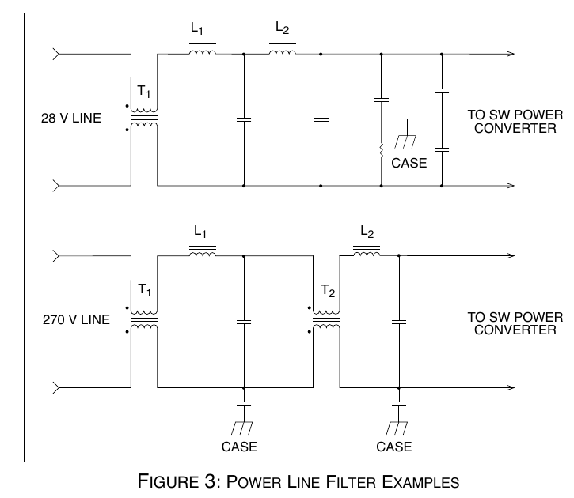
図3:電源ラインフィルタの例(上:28Vライン用、下:270Vライン用)

EMIに関する潜在的問題と矛盾
PWMスイッチング電源コンバータの増分的に負の入力インピーダンス特性は、入力の終端処理に注意を払わない場合、試験中だけでなく実際のシステムアプリケーションにおいても問題となり得ます。ソースインピーダンスは、コンバータの入力電源ピンからDC電源側を見たインピーダンスと考えることができます。これにはDC電源と、DC電源とコンバータの間にあるすべてのものが含まれます。外付けEMIフィルタを含むソースインピーダンスが、電源コンバータの負入力インピーダンスより大きい場合、発振が発生し、PWMコンバータの誤動作と恐らくは損傷に至る可能性があります。これを避けるためには、最低入力電圧かつ最大負荷時にPWMコンバータを見たインピーダンスより、ソースインピーダンスが小さくなければなりません。コンバータの内部入力フィルタは、コンバータの入力インピーダンスの一部とは見なすべきではありません。コンバータの内部入力フィルタは、実際にはソースインピーダンスの一部と見なすべきです。
図4を参照すると、(Vin)(Iin) = Pinの曲線が、Pin = 20ワットの値を用いてプロットされており、これは双曲線です。VinをIinで微分すると ─ これが入力インピーダンスの定義ですが ─ 結果は負となります。Vinに20ボルトの値を代入し、結果として得られる双曲線への接線をプロットすると、明らかに負の傾きとなります。これに対して、通常の20オーム抵抗の正の傾きを持つ直線も示されています。双曲線を見ると、Vinの小さな減少が、Vinが減少し続けるにつれてますます増加する速度で電流の増加をもたらし、最終的に不安定性に至ることが容易に分かります。クロスオーバー点は、ソースインピーダンスがコンバータの負入力インピーダンスに等しくなる時点であり、コンバータの入力電圧がレール間を完全に振動する状態をもたらす可能性があります。
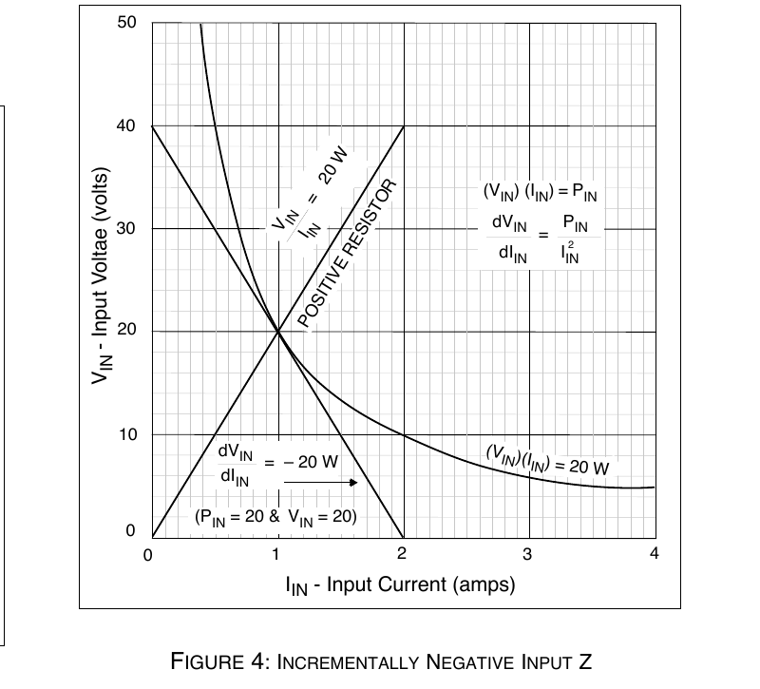
図4:増分的に負の入力インピーダンスZ
先の例はDCにおける基本的な問題を示していますが、現実にはより複雑です。電源コンバータは制御ループ帯域幅内に二次出力フィルタを持つことがあり、これは恐らくダンピング不足です。出力フィルタの共振周波数付近では、負入力インピーダンスはDCで予測される値より小さくなり、正確な値は出力フィルタの共振インピーダンス、コンバータ出力フィルタのQ、負荷抵抗、負荷容量、フィードバックループおよび実装されている場合はフィードフォワード補償のゲインに依存します。DCインピーダンスの値を3分の1に下げ、最低入力電圧を仮定し、コンバータの最大出力電力能力を用いれば、インピーダンス問題を解消するのに十分なはずです。ソースインピーダンスとコンバータ入力インピーダンスを比較する例は、図18で扱われています。

試験セットアップ:MIL-STD-461C, CE03 と 461D, CE102の比較
MIL-STD-461Cおよび461Dの伝導妨害試験の試験セットアップを図5および図6に示します。MIL-STD-461EおよびFは461Dと非常によく似ています。本議論では461Cとの比較として461Dを使用します。MIL-STD-461C(図5)では、妨害電流の測定は電流プローブで行われ、測定単位はdBµA、すなわち1µAを基準とするデシベルで定義されます。例えば、10µAは20 dBµA、100µAは40 dBµAとなります。被試験コンバータの電源ラインは、長さ1メートルの平行線によって終端され、これは高品質の10µFコンデンサで接地面に終端されます。平行線の総インダクタンスは約2µHです。このため、被試験サンプルの終端は低インピーダンスであり、非常に大型のPWMスイッチング電源コンバータを除くすべてに適合します。
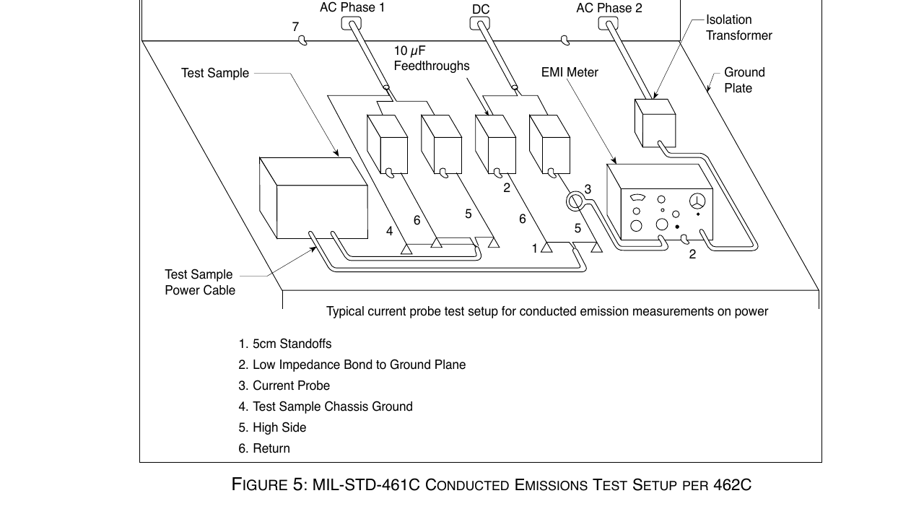
図5:462Cに準拠したMIL-STD-461C伝導エミッション試験セットアップ
図6を参照すると、MIL-STD-461Dは妨害電流測定に電流プローブではなくLISNを使用します。LISNは各電源ラインに直列に50µHのインダクタ(合計100µH)を持つため、インピーダンス終端は461Cの場合のように低くありません。LISNの回路図および伝達関数を図7に示します。LISNは基本的に、測定機器の50オームの入力抵抗に対するハイパスフィルタです。測定帯域内の妨害電流は50オーム抵抗を通って戻るため、測定単位はdBµAではなくdBµVとなります。MIL-STD-461Dのスケールは図8に示すように461Cに対して34 dBオフセットされており、ここでは461Cの限界線に34 dBが加算され、461Dのグラフ上で461Dの限界線と対比してdBµVでプロットされています。34 dBの補正は、20 × LOG50から導かれ、ここで50オームは測定機器の入力インピーダンスです。約1.3 MHz以下では461Cの限界線は461Dよりも緩やかであり、それより高い周波数ではその逆となります。461Cにのみ準拠するように設計された電源フィルタでは、MIL-STD-461Dに従って行われた伝導妨害測定において、1.3 MHz以下で限界ぎりぎりから仕様外となる状態が予想されます。例えば、500 kHzでの差は約12 dBです。追加の除去能力は、電源コンバータまたはラインフィルタの入力に小型のバランを直列に追加することで最も効率的に得られます。1巻線あたり100~200µHのCMインダクタンスで十分であり、バランはバイファイラ巻きが可能です。
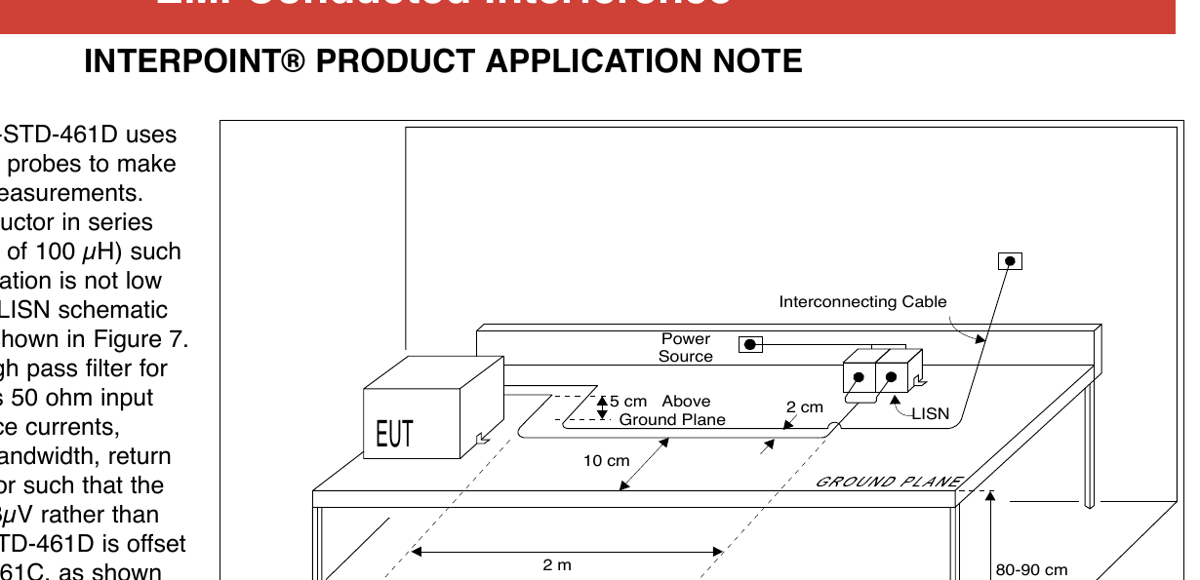
図6:462Dに準拠したMIL-STD-461D伝導エミッション試験セットアップ
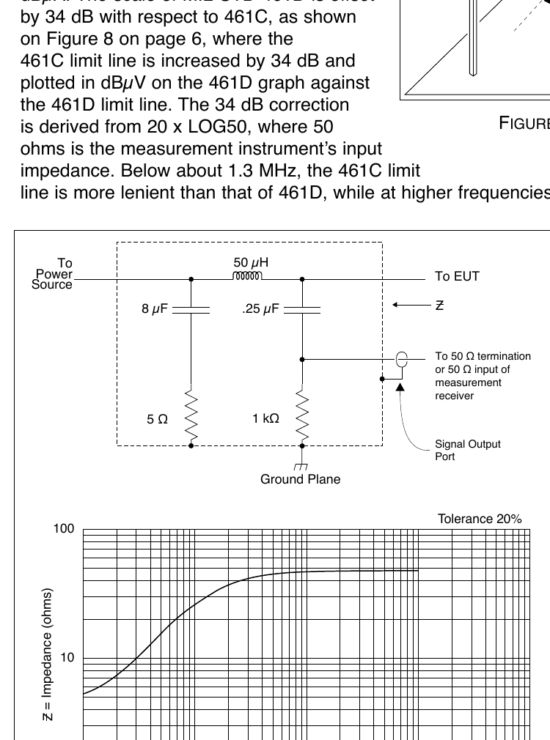
図7:MIL-STD-461D LISN(回路図および伝達関数)
MIL-STD-461D、E、またはFがシステム要件である場合、設計の早い段階で問題を認識することが重要です。なぜならその修正には上述のような部品の追加が必要となるためです。これらの文書はhttp://quicksearch.dla.milで入手できます。試験中に各電源ラインに直列に50µHのインダクタ(合計100µH)が入ることによる安定性の問題は、スイッチング電源コンバータの最大電力能力が28V用途で約10ワットを超える場合、特別な注意が必要です。10ワット未満であれば、シャントコンデンサを追加する以外何も必要ない場合もあります。一部の461規格は、より低いインダクタ値のLISNの使用を許可しており、これはほとんどのアプリケーションにとって望ましいことです。より高い電圧の電源バスでは、所定の電力レベルでの入力電流が低いため、問題はそれほど深刻ではありません。例えば270Vでは、安定性の問題が生じない電力レベルは約200ワット以下であり、28Vでの10ワットと比較して大きく異なります。
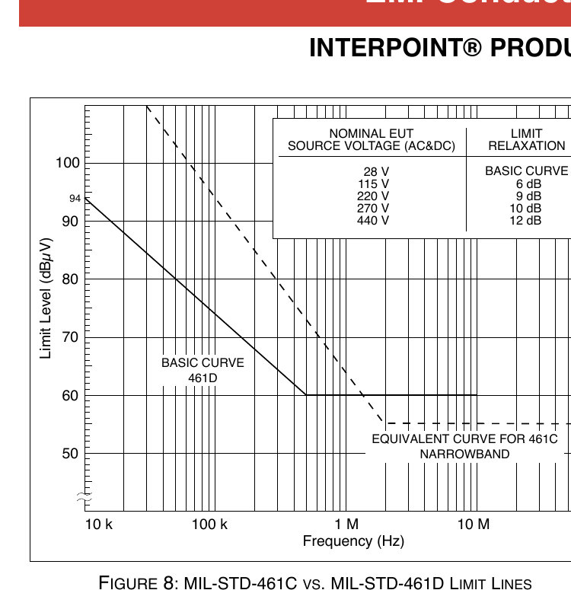
図8:MIL-STD-461C と MIL-STD-461D の限界線比較
スイッチングコンバータの入力に直列にインダクタが入ることに伴う問題は、図9に示されています。例として、部分入力フィルタを備えた単一エンドフォワード電源を取り上げます。LISN内部のインダクタや追加されたインダクタンスを表す直列インダクタは、プラスの入力ラインに示されています。インピーダンス絶対値対対数周波数のグラフ上で、誘導性リアクタンスjωLは周波数の関数として増加する直線として示されます。電源コンバータの入力インピーダンスは、出力フィルタの固有周波数のところで凹みのある水平線として示されます。制御ループの0 dBゲインクロスオーバーは凹みより先の領域にあります。傾斜線jωLが水平の入力インピーダンス線と交わる周波数において、何も対策をしないと発振が起こり得ます。対策とは、図9に点線で直列のRおよびCとして示されるダンピング回路網を電源コンバータ入力に追加することです。目的は、インダクタ側を見たインピーダンス(ソースインピーダンス)をjωLからより低い一定値Rdに変えることです。これは図9のグラフに示されています。シャントRおよびCはラインインダクタと共振回路を形成します。共振より上の周波数では、コンバータからVS側を見たインピーダンスはダンピング抵抗値RDとなります。コンバータの入力フィルタはソースインピーダンスの一部となりますが、通常はずっと高い周波数になるまで影響しないため、このプロットには示されていません。
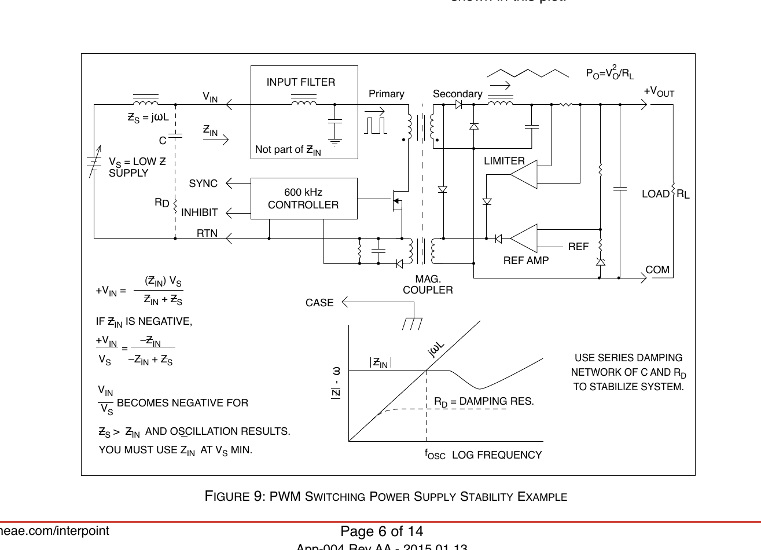
図9:PWMスイッチング電源の安定性の例

RおよびC値の決定方法
以下にRとCの値の決定方法を概説します。
1) 最低ライン電圧とコンバータの最大出力電力能力を用いて、電源コンバータの入力インピーダンスを求めます。最小入力インピーダンスは次式で計算されます。
Zin = ( Vin² / Po ) × Eff
ここで:
Vin = 最小入力電圧
Po = 最大出力電力能力
Eff = 小数効率
コンバータの最大出力電力能力とコンバータの最小入力電圧を用い、計算したZIN値を安全マージンとして例えば3で割ります(この場合9.5 dB)。これがダンピング抵抗Rdとして検討する値です。
2) 共振回路のQ = (1/Rd)√(L/C)。最大平坦応答を得るには、Q = 0.707を用いてダンピングコンデンサCの最小値を決定します。Qに代入すると、Cmin = 2L/Rd² となります。
これがダンピング回路網に使用するコンデンサの最小値です。これはMIL-STD-461D/E/F試験に限らず、電源ラインに大きなインダクタが必要となるあらゆる状況に適用できます。InterpointのEMIフィルタとInterpointコンバータの間にダンピング回路網を追加する必要が生じる場合もあります。EMIフィルタ、ダンピング回路網、コンバータの入力フィルタ、その他の外部部品をモデル化することを強く推奨します。この場合、コンバータの入力フィルタはソースインピーダンスの一部と見なすべきです。アプリケーションエンジニアリング部門は、EMIフィルタおよびコンバータ内部のフィルタの回路図と、安定性を確保するためのガイダンスを提供できます。
以上がダンピング回路網の部品値を計算する手順です。これらの部品はMIL-STD-461D/E/Fに準拠するため、システム筐体内に含める必要がある場合があります。これらは電流シャントとして作用し、低周波のCE102伝導妨害測定を改善します。ダンピング抵抗は無誘導巻のソリッドまたはフィルム型を使用すべきです。Sprague 109D型などの多孔質陽極タンタルコンデンサ、またはそのMIL-STD-461相当品は、電源ラインアプリケーションに適合する小型パッケージのコンデンサを提供します。ダンピング抵抗が5オームを超える場合、0.2µF以上の小型セラミックコンデンサをRCダンピング回路網と並列に配置すべきです。電源レール上に大きな乱れが発生するMIL-STD-461C, CSO1型試験を満たす必要がある場合は、特に回路の共振周波数で長時間滞留する必要がある場合、コンデンサと抵抗が電力に耐えられることを確認してください。

レイアウトおよび単一フィルタでの複数電源コンバータ
最適な性能を得るため、電源ラインEMIフィルタは電源コンバータにできるだけ近くに配置することが重要です。CM妨害電流の経路は、電源コンバータのシャシからEMIフィルタのシャシへ、そしてコンバータの電源ラインへ戻るというものです。EMIフィルタには、CM電流をコンバータへ戻すために必要なバランとバイパスコンデンサが含まれています。この経路を通る電流はEMI試験中には現れません。この電流経路が有効に機能するためには、コンバータとフィルタのケースを可能な限りインダクタンスの低い経路で接続する必要があります。ケース同士を接続する理想的な方法は、部品の下、またはそれらが実装されているPCカードの反対側にある銅領域以下の小さな接地面を使うことです。ケースは接地面に直接実装することにより、または接地面が反対側にある場合はケースピンへのはんだ付けにより接続できます。いずれにせよ、可能な限り短く広い導体でケース同士を接続してください。これらのトレースのレイアウトはEMIフィルタの性能に大きな役割を果たします。
電源コンバータとフィルタが数インチ以上離れている場合、たとえ配線がシールドされていたりツイストされていたりしても、対策が取られない限り、コモンモード電流による電源ライン間の放射が発生します。CM電流は両ラインで同位相の成分であるため、電界の打ち消しが不完全となり、放射EMIが生じます。離れた位置の電源コンバータにバランとバイパスコンデンサを配置すると、電源ラインの平衡を取り戻し、放射を低減または除去できます。また、バランがセグメント巻きであれば、漏れインダクタンスをシャントコンデンサと共に使用して、追加の差動モード除去を得ることができます。詳細は図10を参照してください。
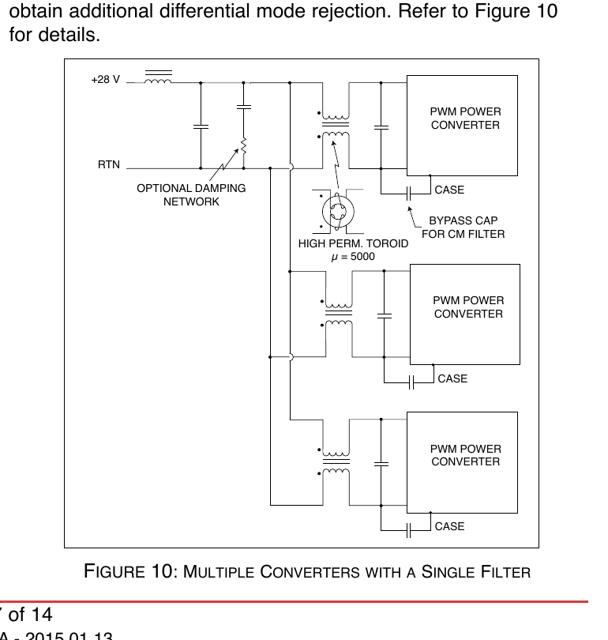
図10:単一フィルタでの複数コンバータ
複数の同期されていない電源コンバータが単一のフィルタで使用される場合、変調積(うなり周波数)が様々な差周波数で発生します。これらは入力リプル電流の一部として現れ、一般に50 kHz未満で、振幅は通常MIL-STD-461C CE01および/またはCE03限界線を下回ります。振幅が問題となる場合、各電源コンバータに部分的なEMIフィルタを設けることで、差動雑音スペクトル振幅および変調積の振幅を低減できます。その後、すべてに共通の簡略化されたフィルタを使用できます。図10では、各コンバータの入力にセグメント巻きのCMチョークとDMコンデンサが配置されています。CMチョークの漏れインダクタンスは、コンバータ同士をスイッチング周波数で互いに分離するために必要な差動モード(DM)減衰を提供します。

EMI電源ラインフィルタの設計
電源ラインEMIフィルタの設計には、図3に示すものと同様のローパスフィルタトポロジが含まれます。図3を参照すると、上の図は28V用途に典型的なもので、単一のバランとバイパスコンデンサ、および1つ以上の差動セクションが使用されます。バランがトロイドにセグメント巻きされているか、または何らかの他の方法で巻線が分離されている場合、漏れインダクタンスをL1の代わりに使用できます。この構成では、図12に示すように、直列ダンピング抵抗を追加するのではなく、シャントダンピングのための直列RC回路網を使用することもできます。図3の回路は、構成上、二次のコモンモードフィルタかつ四次の差動フィルタです。
下の図は、より高いdv/dtによりコモンモード電流が大きくなり、第二のバランとバイパスコンデンサが必要となる270V電源システムに有用です。バランの漏れインダクタンスをL1とL2の代わりに使用できるならば、これらは省略可能です。270Vでは28Vに比べてライン電流が低いため、直列ダンピング抵抗が許容される場合があります。この回路は、構成上、四次のコモンモードフィルタかつ四次の差動フィルタです。この構成は、電力損失を低減するため、場合によっては直列抵抗の代わりにシャントダンピング回路網が使用される、より低いライン電圧でも使用できます。
独自のEMIフィルタを設計する第一段階は、狭帯域スペクトル系列の最初の雑音成分であるスイッチング周波数で必要となる差動減衰量を決定することです。これは、入力ライン電流のフーリエ級数からの計算、またはデバイスのデータシート情報から値を推定することにより行えます。フォワードコンバータについては、図1の例を使用できます。デューティサイクルが0.5と仮定すると、ピークパルスライン電流はDC値の2倍であり、最初のスペクトル成分のRMS値はピーク値の0.45倍です。最大負荷および公称入力電圧を用いて計算し、得られた結果からEMI仕様の限界値を引きます。例えば12 dBのマージンを加え、これがフィルタ設計の出発点となります。データシート情報を使用する場合は、最初のスペクトル成分の値として最大値の半分を用い、RMS値を計算します。データシートの値には大きなマージンが組み込まれている可能性があるため、これは恐らく保守的な答えとなります。例えば、MTR (40)データシートのライン最大リプル電流値は50 mA p-pです。最初の成分値はおよそ50/(2×1.414) = 18 mA RMSとなります。これは18000µA、すなわち85.1 dBµAです。625 kHzのスイッチング周波数において、MIL-STD-461C限界線の値は約33 dBµAです。12 dBのマージンを使用すると、625 kHzで必要となる減衰量は (85.1 − 33 + 12) = 64.1 dBとなります。dBµAは1µAを基準とするデシベルであり、20LOG(マイクロアンペア単位の電流)になることに留意してください。級数は周波数の関数として減少し、ローパスフィルタは適切に設計・製造されていれば基本波より高次のスペクトル成分をより容易に減衰させるため、高次スペクトル成分の値を求める必要はありません。
二次ローパスフィルタの回路図を図11に示します。電源コンバータが発生する差動スペクトル雑音は、フィルタコンデンサの両端で終端する電流源(In)で表されます。目的は、(ACラインの電流IL)/(雑音電流IN)の比を、周波数の増加に伴って0に近づけることです。これは容易に実現します。なぜなら、インダクタのインピーダンスjωLは周波数とともに増加し、コンデンサのインピーダンス1/(jωC)は周波数とともに減少するため、フィルタの共振周波数に比べて周波数が高くなると、雑音電流はラインインダクタではなくコンデンサを通るようになるからです。
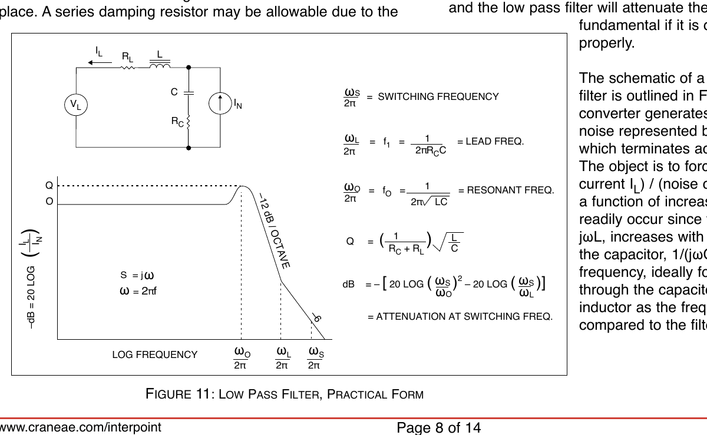
図11:ローパスフィルタの実用形態
直列抵抗成分は、インダクタの銅損および鉄損、ならびにコンデンサのESR(等価直列抵抗)とトレース抵抗です。伝達関数は分子に1つのゼロと、分母に2つの極を持ちます。ゼロはコンデンサ値とそのESRおよびトレース抵抗の関数です。ソリッドタンタルコンデンサの場合、このゼロは50 kHz付近にあります。BXまたはX7R型セラミックコンデンサの場合、ゼロは1 MHzより上になります。ゼロはフィルタの漸近的な挙動と応答を変えてしまい劣化させるため、できるだけ高い周波数にあることが望ましいです。セラミックコンデンサはこの利点に加え、ソリッドタンタルと比較してサージにより耐性があるという利点もあります。
図11の回路は、SPICE(Simulated Program for Integrated Circuit Engineering)でモデル化できます。結果は、選択した部品値および部品のESRに応じて、図11に示す伝達関数と非常によく似たものになります。部品やトレースのESRはフィルタの減衰量とQを決定する上で重要です。共振点では、フィルタ応答はローパス応答のQ倍になります。共振より上では、漸近応答は(ω/ωO)²の比の関数となり、20LOG(ω/ωO)²に簡略化され、−12 dB/オクターブまたは−40 dB/ディケードの傾きを持ちます。コンデンサのESRによって生じるリード周波数より上では、応答は20LOG(ω/ωL)となり、傾きは+6 dB/オクターブ、すなわち+20 dB/ディケード変化します。図11のグラフを参照してください。漸近応答は−12 dB/オクターブの傾きを持ち、リードが入った後は−6 dB/オクターブに減少することが示されています。
フィルタをダンピングして、Q = 1以下に維持することが望ましいです(0.5は臨界制動)。Qの式によれば、L/Cの比を小さくすることが示唆されます。R値は通常、電力損失や分子のゼロ周波数の低下のためQの制御には使用できないからです。低いQを維持できないことも多く、Q = 3または4程度の値で妥協することになります。代替手段としてシャントダンピングを使用する方法があり、追加部品が必要ですが、以下に説明します。
シャントダンピングを使用した二次フィルタセクションを図12に示します。ここでは、セラミックコンデンサC2がフィルタコンデンサとして使用され、直列抵抗を備えたタンタルコンデンサC1とRdがシャントダンパとして使用されます。ダンピング回路網が機能し始める角周波数ωd = 1/(RdC1)は、共振周波数より下に設定され、Rdは交流接続のシャント抵抗として機能します。タンタルコンデンサのESRは通常無視できないため、Rdの一部として考慮する必要があり、共振周波数で長時間の擾乱がある場合には電力に耐えられなければなりません。理想的には、Rdの値はコンデンサのESRの温度や製造による変動を吸収できるほど大きくすべきです。フィルタ素子にセラミックコンデンサを使用すると、リード周波数が一般的なスイッチング周波数より2オクターブ以上先に配置され、フィルタ性能が向上します。R、L、C値の計算式は図12に示されています。
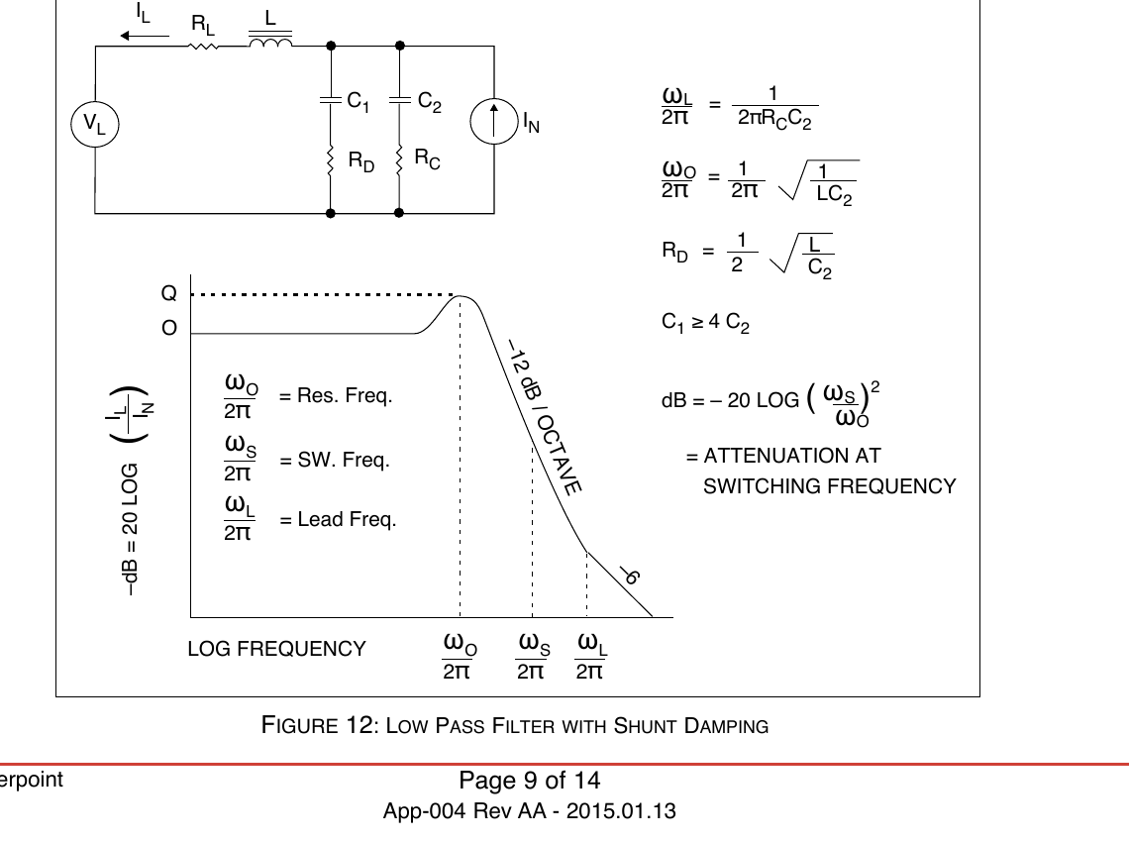
図12:シャントダンピング付きローパスフィルタ
必要なCM減衰量を計算するのは困難ですが、通常、CMの共振周波数をスイッチング周波数より少なくとも1ディケード低く設定すれば十分です。最初のCMスペクトル成分はスイッチング周波数で発生します。バランには高透磁率コア(µ = 5000以上)を使用してください。材料が高い周波数で非常に損失が大きくなり、この影響を補償するため、1メガヘルツ以下で透磁率が低下し始めることは心配する必要はありません。1巻線あたり100µHから500µHのCMインダクタンスを使用し、電源ラインおよびそのリターンラインを電源コンバータケースにバイパスするのに良質のセラミックコンデンサを使用してください。共振点をスイッチング周波数より少なくとも1ディケード低く配置するように、または実用上最大のキャパシタンス値を使用するようにコンデンサ値を計算してください。バランがトロイドにセグメント巻きで、巻線が分離されている場合、漏れインダクタンスを差動フィルタに使用でき、部品点数の少ない解決策となります。透磁率5000のコアを使用する場合、セグメント巻きCMインダクタの漏れインダクタンス(DMインダクタンス)はCMインダクタンスのおよそ1%程度になります。達成される漏れインダクタンスの量は、+28Vコイルと28Vリターンコイルの間隔によります。コイル同士が非常に近い場合、漏れインダクタンスは小さくなります。コイル間に十分な間隔がある場合、漏れインダクタンスは1%に近くなります。
EMIフィルタを設計する際、部品の大きさのため単一の二次セクションを使うのが現実的でないことがよくあります。この場合は2つの二次セクションを使用します。回路構成については図3を参照してください。28Vシステムでは、上の構成を使用し、電源コンバータと接するセクションから始めます。共振周波数は、部品サイズに応じて可能な限り低く設定します。図11の回路には4µH未満のインダクタ値を、セラミックフィルタコンデンサが使用される図12のシャントダンピング回路には40µH未満のインダクタ値を使用してください。第二のセクションが必要な場合、バランの漏れインダクタンスを第二セクションに使用するか、インダクタL1を追加します。共振周波数を低周波セクションよりオクターブほど高く設定し、その共振ピークが後者の漸近線に埋もれるようにします。SPICEを使用してモデルを最適化し、低いQを確保してください。寄生ESRをモデルに含めることが重要です。フィルタ出力からその入力を短絡した状態で見たインピーダンスが、組み合わせる電源コンバータと適合するほど低いことを確認してください。SPICEモデルには、突入電流リミッタ、ダンピング回路網、試験に使用するLISN、その他の回路など、他のあらゆるインピーダンスを含めてください。低いフィルタインピーダンスは、EMIフィルタ設計において小さなL/C比を必要とし、コンバータの内部入力フィルタはソースインピーダンスの一部として考慮すべきであることに留意してください。EMIフィルタの共振周波数を、コンバータの出力フィルタ(コンバータの入力フィルタと混同しないこと)の共振周波数から離して配置することは、インピーダンス要件を満たすのに役立ちます。
図3の下の高電圧の例は、単一の直列ダンピング抵抗を持つ2つの同一セクションを用いて設計できます。1組の差動極対は計算値より上に、もう一方は下に配置されます。バランの漏れインダクタンスをL1およびL2に使用できれば、このフィルタは少ない部品点数で作製できます。すべてのコンデンサはセラミック型です。直径0.5インチで透磁率5000のトロイド上に1巻線あたり15ターンを巻いたセグメント化バランの漏れインダクタンスは、約3µHとなります。最良の検証手段は、サンプルを作製して短絡試験で測定することです。

電源ラインフィルタ設計例
これらの例ではMTR (40)を使用しています。
MTR2815S(28V入力、15V出力)単一エンド30Wフォワードコンバータが18Wの出力負荷で動作し、MIL-STD-461C方式CE03の伝導エミッションを満たす必要があると仮定します。コンバータが全負荷で使用される場合、計算はより高い電力を反映する必要があります。28V入力かつ効率84%において、DC入力電流はI = 18 / (28 × 0.84) = 0.77アンペアと計算されます。実用上十分な近似として50%デューティサイクルを仮定すると、ピーク電流はDCの2倍、すなわち1.54アンペアとなります。625 kHzのクロック周波数における最初のスペクトル成分は (0.45)(1.54) = 0.69アンペアRMSです。dBµAレベルは20LOG(690,000) = 117 dBµAとなります。MIL-STD-461C CE03限界線は625 kHzで33 dBµAです。MTR2815Sに電源ラインフィルタが何もない場合、必要な減衰量は (117 dBµA − 33 dBµA) = 84 dBとなります。
MTR2815Sは、3.4µHインダクタと6µFセラミックコンデンサからなる二次入力フィルタを備えています。このフィルタセクションは35 kHzの共振周波数を持ち、セラミックコンデンサのため、そのESRに関連するリード周波数はスイッチング周波数625 kHzをはるかに超えます。このセクションによる追加減衰は20LOG(625/35)² = 50 dBです。したがって、外付けラインフィルタに必要な追加減衰量は (84 dBµA − 50 dB) = 34 dBとなります。
フィルタには、漏れインダクタンスを差動インダクタとして機能させる、CMフィルタ用のセグメント巻きバランを含めます。MTR2815Sの内部フィルタと、提案する外付けラインフィルタを示した図13を参照してください。
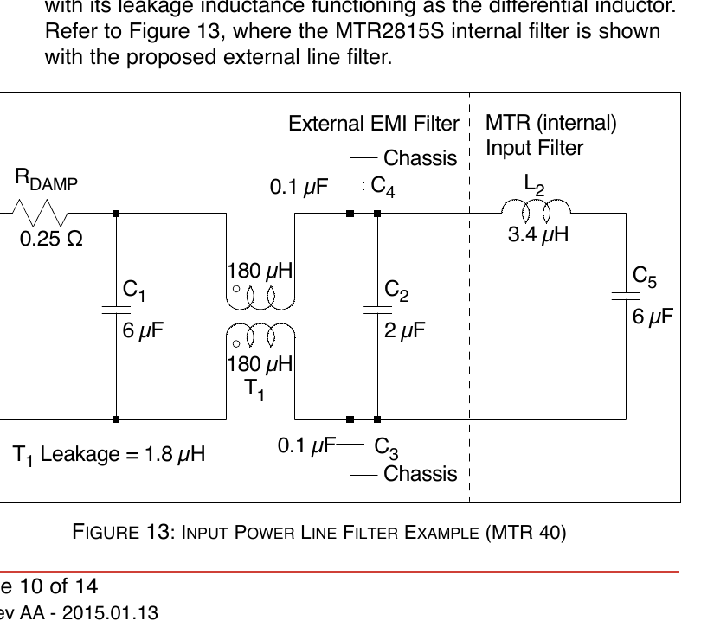
図13:入力電源ラインフィルタの例(MTR 40)
磁性部品を実用的なサイズに収めるため、フィルタは透磁率3000の直径0.375インチのトロイドを用いて実装されます。理想的には透磁率5000を使用すべきですが、3000の透磁率がすぐに利用可能でした。1巻線あたり9ターンで測定されたコモンモードインダクタンスは180µHであり、セグメント巻きを用いて測定された漏れインダクタンスは1.8µHです。透磁率5000のコアであれば、同じ巻数でより高いCMインダクタンスが得られます。実用的な値である2µFのセラミックコンデンサから始めると、差動フィルタの共振周波数は84 kHzとなります。
1 / [2π × √(1.8µH × 2µF)] = 84 kHz
T1とC2による追加減衰は20LOG(625/84)² = 35 dBとなります。先ほど34 dBが必要と予測しましたが、これではマージンがありません。電力レベルが中程度のため、ダンピングには0.25オームの直列抵抗が使用されます。この抵抗を使うと支配的なQは2.5、なしの場合は約10です。Q = 2.5は恐らく許容できますが、10では高すぎます。0.25オーム抵抗の後に6µFコンデンサが追加されています。461Cの試験セットアップにはおおよそ2µHのインダクタンスがあるため、これは46 kHzに追加の2つの極を作り、20LOG(625/46)² = 45 dBの追加マージンを加えます。
1 / [2π × √(2µH × 6µF)] = 46 kHz
リターンラインをケースにバイパスする0.1µFコンデンサと、+28V入力ラインをケースにバイパスする0.1µFコンデンサにより、CMの共振周波数は38 kHzとなり、これはスイッチング周波数より1ディケード以上低く、十分です。良好なCM減衰の鍵は、選択するCMコンデンサと、コンバータのシャシからCMコンデンサまで、およびCMコンデンサからコンバータの入力ピンまでの最も低いインピーダンスを実現することです。CM雑音は高周波で支配的となり、約10 MHzを超えると多くのトレースは小さなインダクタとして現れ、CMコンデンサに対して高インピーダンスを示します。トレースのインダクタンスはCMコンデンサと共振することもあり、その共振点でピーキングを生み出すことがあります。高周波で問題がある場合は、レイアウトを厳しく見直してください。このフィルタとMIL-STD-461C CE03限界線とのEMI試験結果を図14および図15に示します。スイッチング周波数におけるマージンは約20 dBです。これらの結果を達成するため、コンバータの出力コモンからコンバータのシャシへ、0.015µFセラミックコンデンサも接続されています。
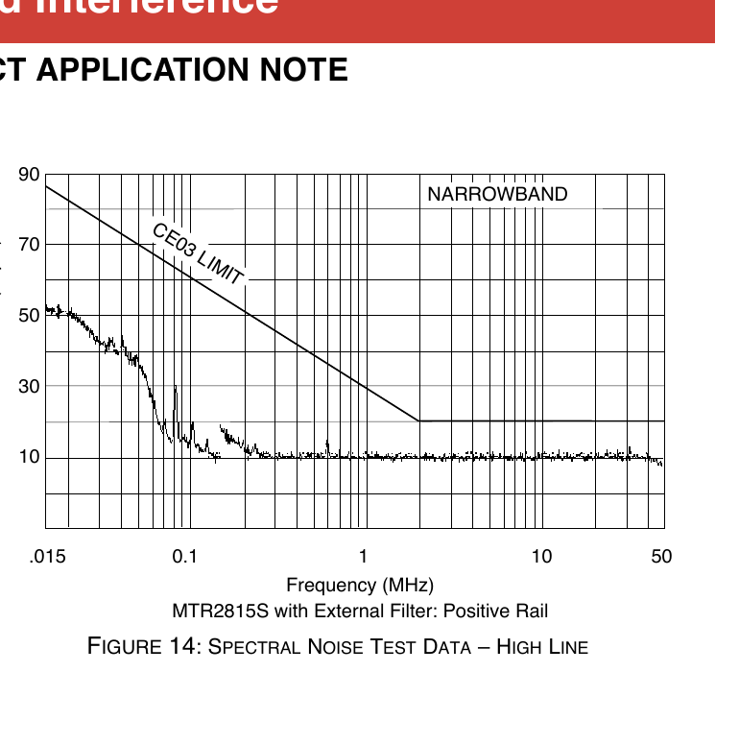
図14:スペクトル雑音試験データ ─ ハイライン
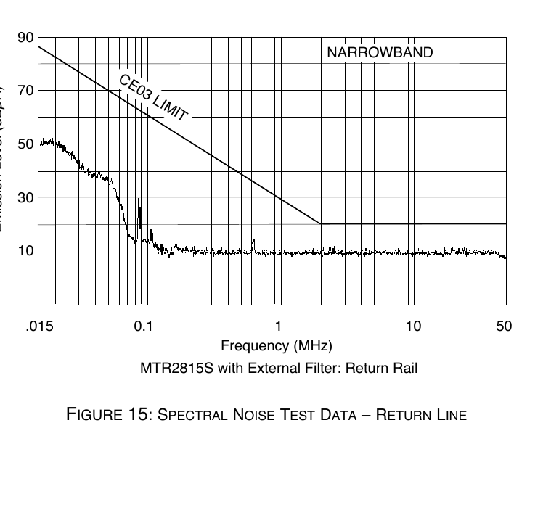
図15:スペクトル雑音試験データ ─ リターンライン
SPICEモデルを図16に示します。結果を図17に示します。
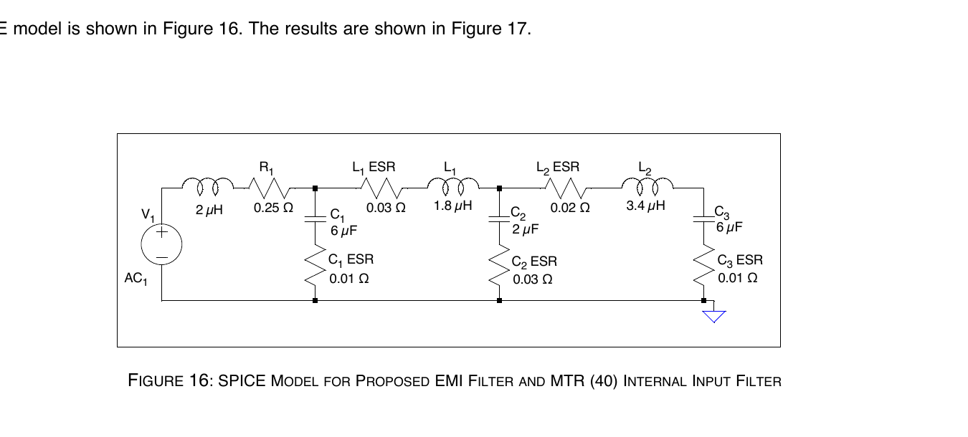
図16:提案するEMIフィルタとMTR (40)内部入力フィルタのSPICEモデル
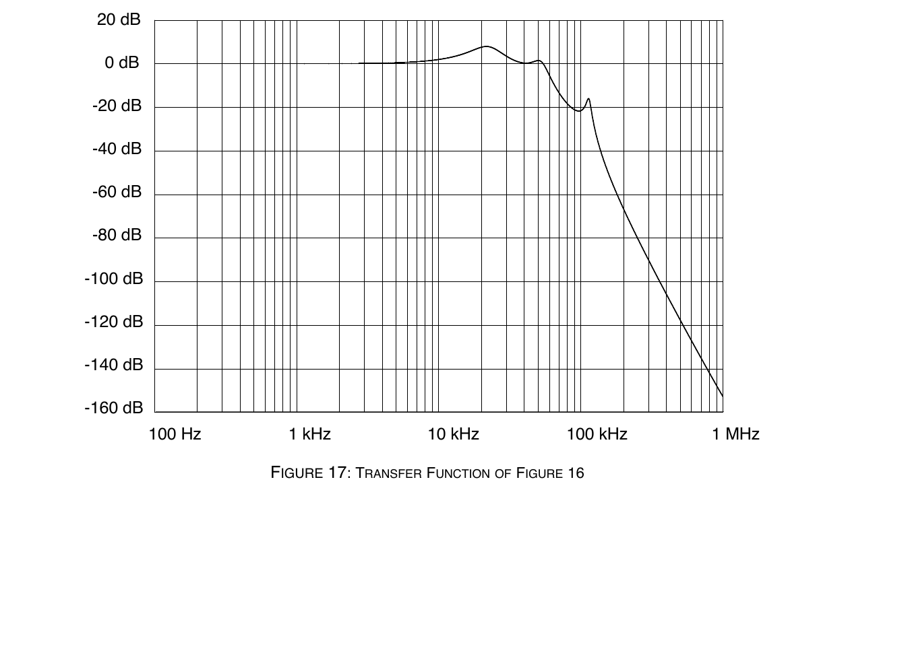
図17:図16の伝達関数
提案するEMIフィルタにMTR入力フィルタとMIL-STD-461C試験セットアップのインダクタンスを組み合わせたインピーダンスを、MTR2815S(MTR)の開ループ入力インピーダンスと比較します。SPICEモデルを図18に、結果を図19に示します。
図18では、図19のY軸の電圧が直接オーム単位のインピーダンスに換算されるよう、電流源は1アンペアに設定されています。結果は、5 kHz付近でMTRの開ループ入力インピーダンスがフィルタのインピーダンス(ソースインピーダンス)より低いことを示しています。しかし、コンバータの開ループインピーダンスを使用するのは極めて保守的であり、実際にはフィードフォワード補償とフィードバックループのゲインが、出力フィルタの共振周波数に対するコンバータの最小入力インピーダンスを増加させるため、これは問題にならないはずです。前述したガイドラインを使用すると、ソースインピーダンスはDC入力インピーダンスの3分の1未満であるべきです。この例では、コンバータの能力は30W、低ライン電圧は16V、効率は84%です。
(16V² / (3 × 30W)) × 0.84 = 2.4
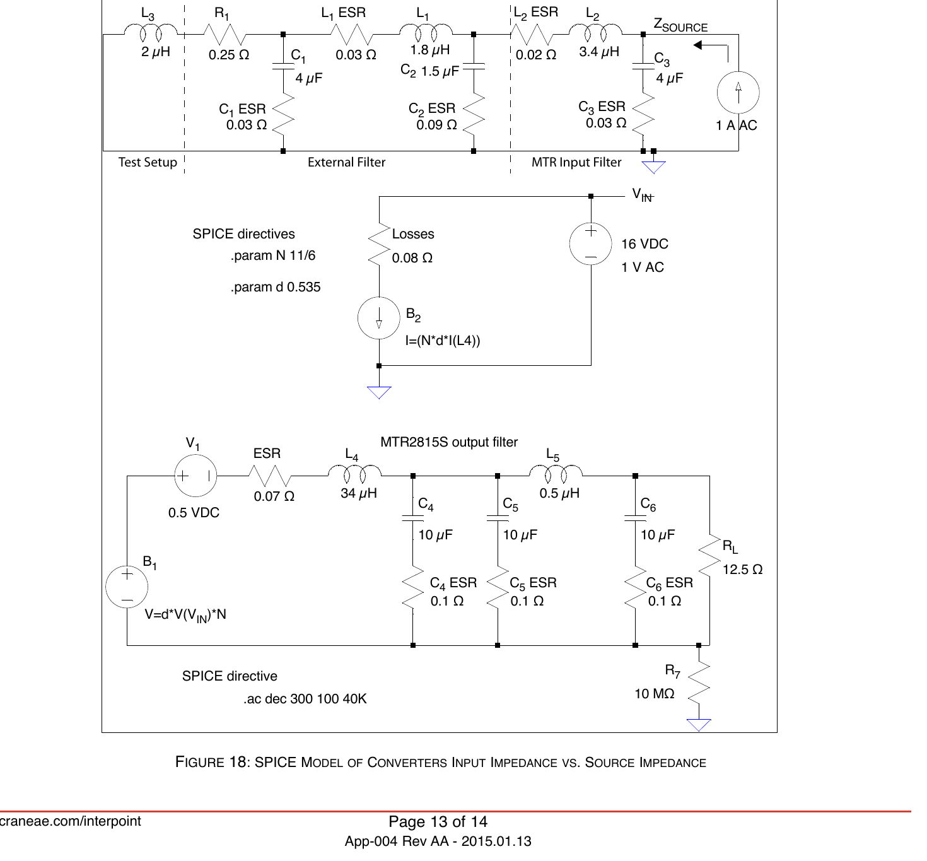
図18:コンバータ入力インピーダンス vs ソースインピーダンスのSPICEモデル
これらの数値を用いると、ソースインピーダンスは2.4オーム以下である必要があります。この値は非常に保守的なはずです。
図19を参照すると、5 kHz付近でコンバータの入力インピーダンスは0.5オーム未満の最小値に達します。この最小値を2.4オームで置き換えると、5 kHzでソースインピーダンスは2.4オームを十分下回り、有意なマージンがあります。
図18では、印加電圧によりセラミックキャパシタンスの値が減少するため、コンデンサの値は図13および図16に示される値より小さくなっています。また、このモデルは25 kHz付近の周波数を見ているため、ESRは増加しています。スイッチング周波数625 kHzよりもこの周波数帯ではESRがはるかに高くなるためです。コンバータの出力に追加の負荷容量が接続される場合、それを関連するESRと共にモデルに含めるべきです。
入出力フィルタの値および変圧器の巻数比は、開ループSPICEモデルを作成するためにアプリケーションエンジニアリングから入手できます。
図13のフィルタは、わずかな部品で何ができるかを示す例です。実演された通りに動作するためには、フィルタは電源コンバータの隣に配置し、小さな接地面上に作製すべきです。表面実装型のコンデンサが好ましいです。フィルタが適切に機能するためには、コンデンサと直列のトレースESRやESLを制限してください。
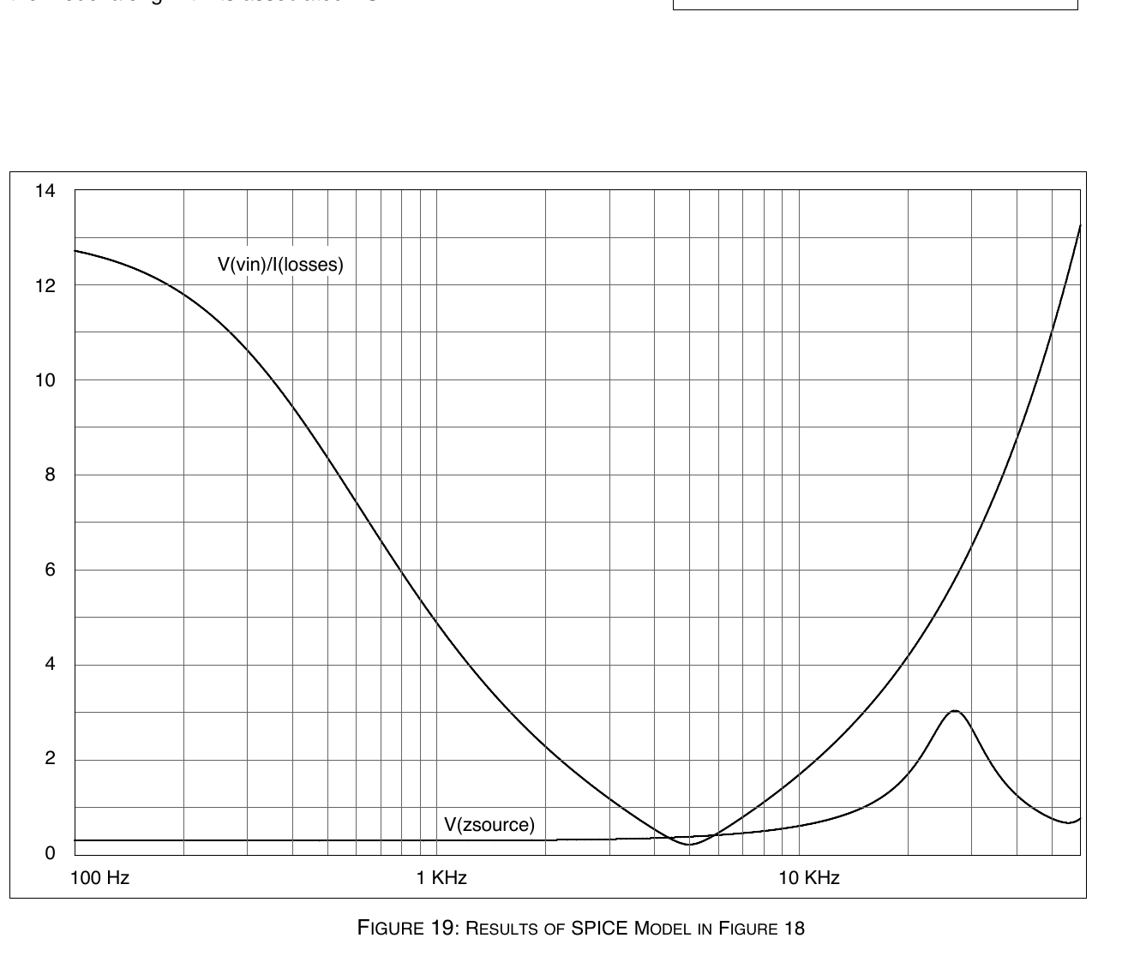
図19:図18のSPICEモデルの結果

お問い合わせ先
アプリケーションエンジニアリング
powerapps@crane-eg.com
425-882-3100 オプション 7
─────────────────────────────────────
App-004 Rev AA - 2015.01.13 EMI伝導妨害(EMI Conducted Interference)。本改訂は以前のすべてのリリースに優先します。すべての技術情報は正確であると確信していますが、誤りや脱落についての責任は負いません。Crane Electronics, Inc.は、予告なしに製品または仕様を変更する権利を留保します。InterpointはCrane Co.の登録商標です。製品シリーズ名はCrane Electronics, Inc.の商標です。Copyright © 1999 - 2015 Crane Electronics, Inc. All rights reserved.

